МИНИСТЕРСТВО ОБРАЗОВАНИЯ И НАУКИ РОССИЙСКОЙ ФЕДЕРАЦИИ

Федеральное государственное автономное образовательное учреждение

высшего образования

**«Нижегородский государственный университет им. Н.И. Лобачевского»**

**Национальный исследовательский университет**

**Институт информационных технологий, математики и механики**

**Кафедра математического обеспечения и суперкомпьютерных технологий**

**Отчет по учебной практике**

**«Множества на основе битовых полей»**

**Выполнил:** студент группы 381706-1

Силенко Дмитрий Игоревич

___________ Подпись

**Научный руководитель:**

ассистент каф. МОСТ ИИТММ ___________________ Лебедев И.Г

Нижний Новгород

2018.

Содержание

1. Введение 3

2. Постановка задачи 5

3. Руководство пользователя 6

4. Руководство программиста 8

4.1. Описание структуры программы 8

4.2. Описание структур данных 8

4.3. Описание алгоритмов 10

5. Заключение 12

# Введение

**Цель данной работы** — разработка структуры данных для хранения множеств с использованием битовых полей, а также освоение таких инструментов разработки программного обеспечения, как система контроля версий Git и фрэймворк для разработки автоматических тестов Google Test.

Здесь мы также разберемся и с тем, что такое структуры данных и как и зачем они применяются.

Необходимость как-то хранить данные (причем любые, из любой сферы нашей жизни, от списка товаров, купленных в ближайшей закусочной и до телефонного справочника, некогда хранящегося в каждом доме) встречается повсеместно и для программиста важно умение правильно хранить эти данные. В разных ситуациях может возникнуть потребность хранить данные в каком-то конкретном формате и от случая к случаю разном. Для этого и были придуманы структуры данных. Они предлагают несколько вариантов размещения и хранения данных в памяти компьютера, а в этой лабораторной работе мы детально остановимся на битовых полях.

Структура данных — программная единица, позволяющая хранить и обрабатывать множество однотипных и/или логически связанных данных в вычислительной технике. Для добавления, поиска, изменения и удаления данных структура данных предоставляет некоторый набор функций, составляющих её интерфейс.

Битовое поле представляет целое или беззнаковое целое значение, занимающее в памяти фиксированное число битов. Число связанных бит –ширина поля.

Такая структура хранения довольно удобна и вот лишь несколько примеров, почему:

- при ограниченной памяти вы можете хранить несколько булевых (истина, ложь) переменных в одном байте;

- интерфейсы некоторых устройств передают информацию, которая кодируется в биты внутри одного байта;

- некоторые программы кодирования нуждаются в доступе к битам внутри байта.

Битовое поле лучше структурирует программу и увеличивает ее эффективность, в отличие простые операторы, работающие с битами.

# Постановка задачи

- Реализация класса битового поля TBitField согласно заданному интерфейсу.

- Реализация класса множества TSet согласно заданному интерфейсу.

- Обеспечение работоспособности тестов и примера использования.

- Реализация нескольких простых тестов на базе Google Test.

- Публикация исходных кодов в личном репозитории на GitHub.

# Руководство пользователя

При запуске программы пользователю предлагается ввести верхнюю границу целых значений для решета Эратосфена.

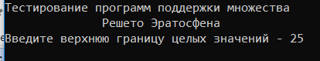

Рисунок 1 Верхняя граница целых значений

После этого на экран выведется множество некратных чисел в двоичной системе, а так же простые числа, но уже в десятичной (и то и то в пределах введенной границы). А так же будет выведено количество простых чисел в заданном диапазоне от 0 до заданной границы.

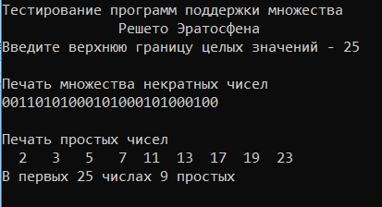

Рисунок 2 Вывод некратных и простых чисел, количества простых чисел

Далее идет разветвление программы для работы с множеством и битовым полем.

Множество:

Пользователю необходимо ввести наибольший элемент множества целых чисел

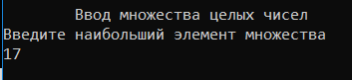

Рисунок 3 Ввод наибольшего элемента

Далее нужно ввести сами элементы множества

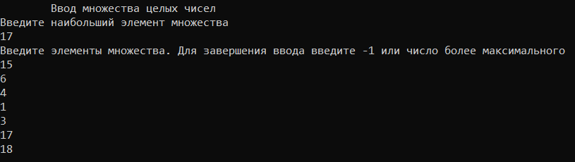

Рисунок 4 Ввод элементов множества

После чего на экран выведется множество в преставлении битовой строки и в целых числах.

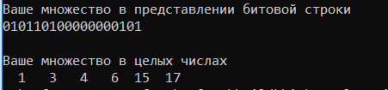

Рисунок 5 Вывод множества в двух представлениях

Битовое поле:

Пользователя необходимо ввести размер битовой строки, а затем и саму битовую строку указанной длины.

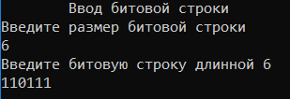

Рисунок 6 Ввод размера битовой строки и значения битовой строки

Затем на экран выведется введенная битовая строка и множество чисел этой строки

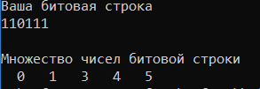

Рисунок 7 Вывод строки и множества чисел

# Руководство программиста

## Описание структуры программы

Программа состоит из следующих модулей:

Модуль *set* – статическая библиотека. Включает в себя заголовочные файлы *tbitfield.h* и *tset.h* с описанием классов битового поля *TBitField* и множеств *TSet*. А так же файлы с реализацией методов этих классов *tbitfield.cpp* и *tset.cpp*.

Модуль *test_set* – набор тестов для обоих классов. Включает в себя файлы *test_tbitfield.cpp* и *test_tset.cpp*

Модуль *sample_prime_numbers –* пример использования классов с использованием алгоритма «Решето Эратосфена». Включает в себя файл *sample_prime_numbers.cpp*.

## Описание структур данных

*Класс TBitField:*

Поля:

BitLen - длина битового поля - макс. к-во битов

*pMem - память для представления битового поля

MemLen - количество элементов Мем для представления битового поля

Конструкторы и деструктор:

TBitField(int len);

TBitField(const TBitField &bf);

~TBitField();

Методы:

int GetLength(void) const; - получить длину (количество битов)

void SetBit(const int n); - установить бит

void ClrBit(const int n); - очистить бит

int GetBit(const int n) const; - получить значение бита

Перегрузки:

int operator==(const TBitField &bf) const; - сравнение

int operator!=(const TBitField &bf) const; - сравнение

TBitField& operator=(const TBitField &bf); - присваивание

TBitField operator | (const TBitField &bf); - операция "или"

TBitField operator&(const TBitField &bf); - операция "и"

TBitField operator~(void); - отрицание

friend istream &operator>>(istream &istr, TBitField &bf); - ввод битового поля с клавиатуры

friend ostream &operator<<(ostream &ostr, const TBitField &bf); - вывод битового поля

*Класс Tset:*

Поля:

MaxPower - максимальная мощность множества

BitField - битовое поле для хранения характеристического вектора

Конструкторы:

TSet(int mp);

TSet(const TSet &s);

TSet(const TBitField &bf);

Методы:

operator TBitField(); - преобразование типа к битовому полю

int GetMaxPower(void) const; - максимальная мощность множества

void InsElem(const int Elem); - включить элемент в множество

void DelElem(const int Elem); - удалить элемент из множества

int IsMember(const int Elem) const; - проверить наличие элемента в множестве

Перегрузки:

int operator== (const TSet &s) const; - сравнение

int operator!= (const TSet &s) const; - сравнение

TSet& operator=(const TSet &s); - присваивание

TSet operator+ (const int Elem); - объединение с элементом

TSet operator- (const int Elem); - разность с элементом

TSet operator+ (const TSet &s); - объединение

TSet operator* (const TSet &s); - пересечение

TSet operator~ (void); - дополнение

friend istream &operator>>(istream &istr, TSet &bf);- ввод множества с клавиатуры

friend ostream &operator<<(ostream &ostr, const TSet &bf); - вывод характеристического вектора множества

## Описание алгоритмов

Формирование битового поля:

На входе мы имеем множество натуральных чисел. Его можно представить виде битовой строки, где каждый бит принимает значение «1», если элемент присутствует во входном множестве, и «0» в противном случае. Битовую строку удобнее всего хранить в массиве. Однако, стоит заметить одну особенность – в битовой строке нумерация бит происходит слева направо, в массиве нумерация элементов также происходит слева направо, однако биты элемента массива нумеруются справа налево (рис 1.)

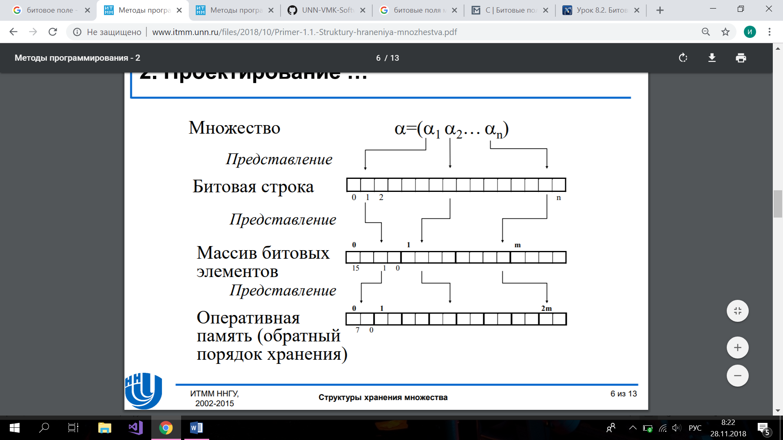

Множество

Битовая строка

Битовое поле

Рисунок 8. Представление множества в качестве битового поля.

Для оптимизации стандартных методов: получить бит, очистить бит, положить бит и т.д., в классе TBuildField дополнительно были прописаны два метода реализации битового поля:

1. *GetMemIndex* – по формуле 1 для $n$-го бита определяется индекс элемента $m$ в массиве pMem, в котором хранится битовое поле. Т.е. $m$- целая часть от деления номера бита $n$ на количество битов в одном элементе массива (в моей работе я использую массив целых чисел).

|  |  |  |  |
| --- | --- | --- | --- |
| |  |  | | --- | --- | |  |  | |  |

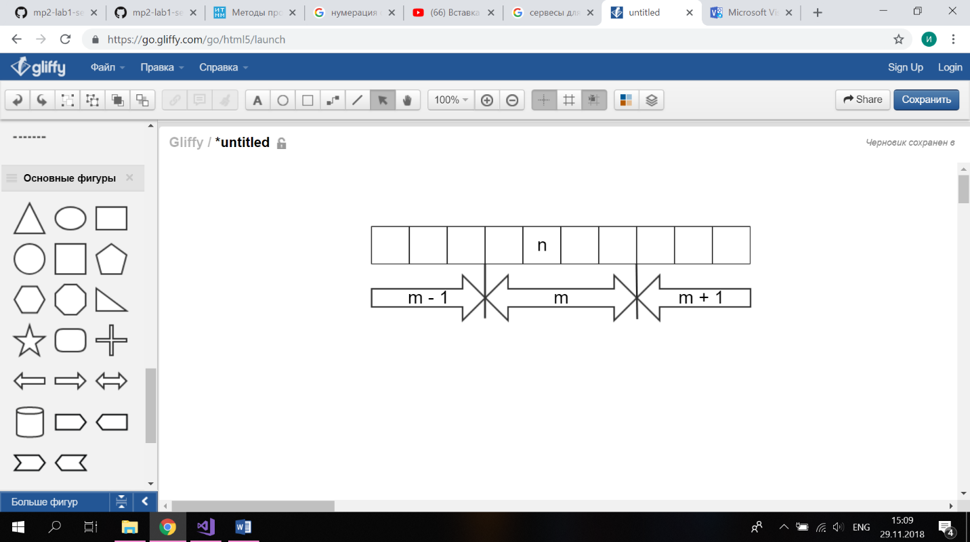

Рисунок 9 GetMemIndex. Возвращает индекс массива m, принимает номер бита n

1. *GetMemMask* – определяет битовую маску (длинной sizeof(int)*8 – размер элемента массива) для $n$-го бита. Выставляет единичный бит на позиции $k$, определяемой по формуле 2. Метод возвращает число, т.к. битовую маску моно рассматривать как двичную запись числа. Например, GetMemMask для рисунка 3 вернет «4».

|  |  |
| --- | --- |
| $$k= 1≪(\left(n-1\right)\%(8*sizeof()))$$ |  |

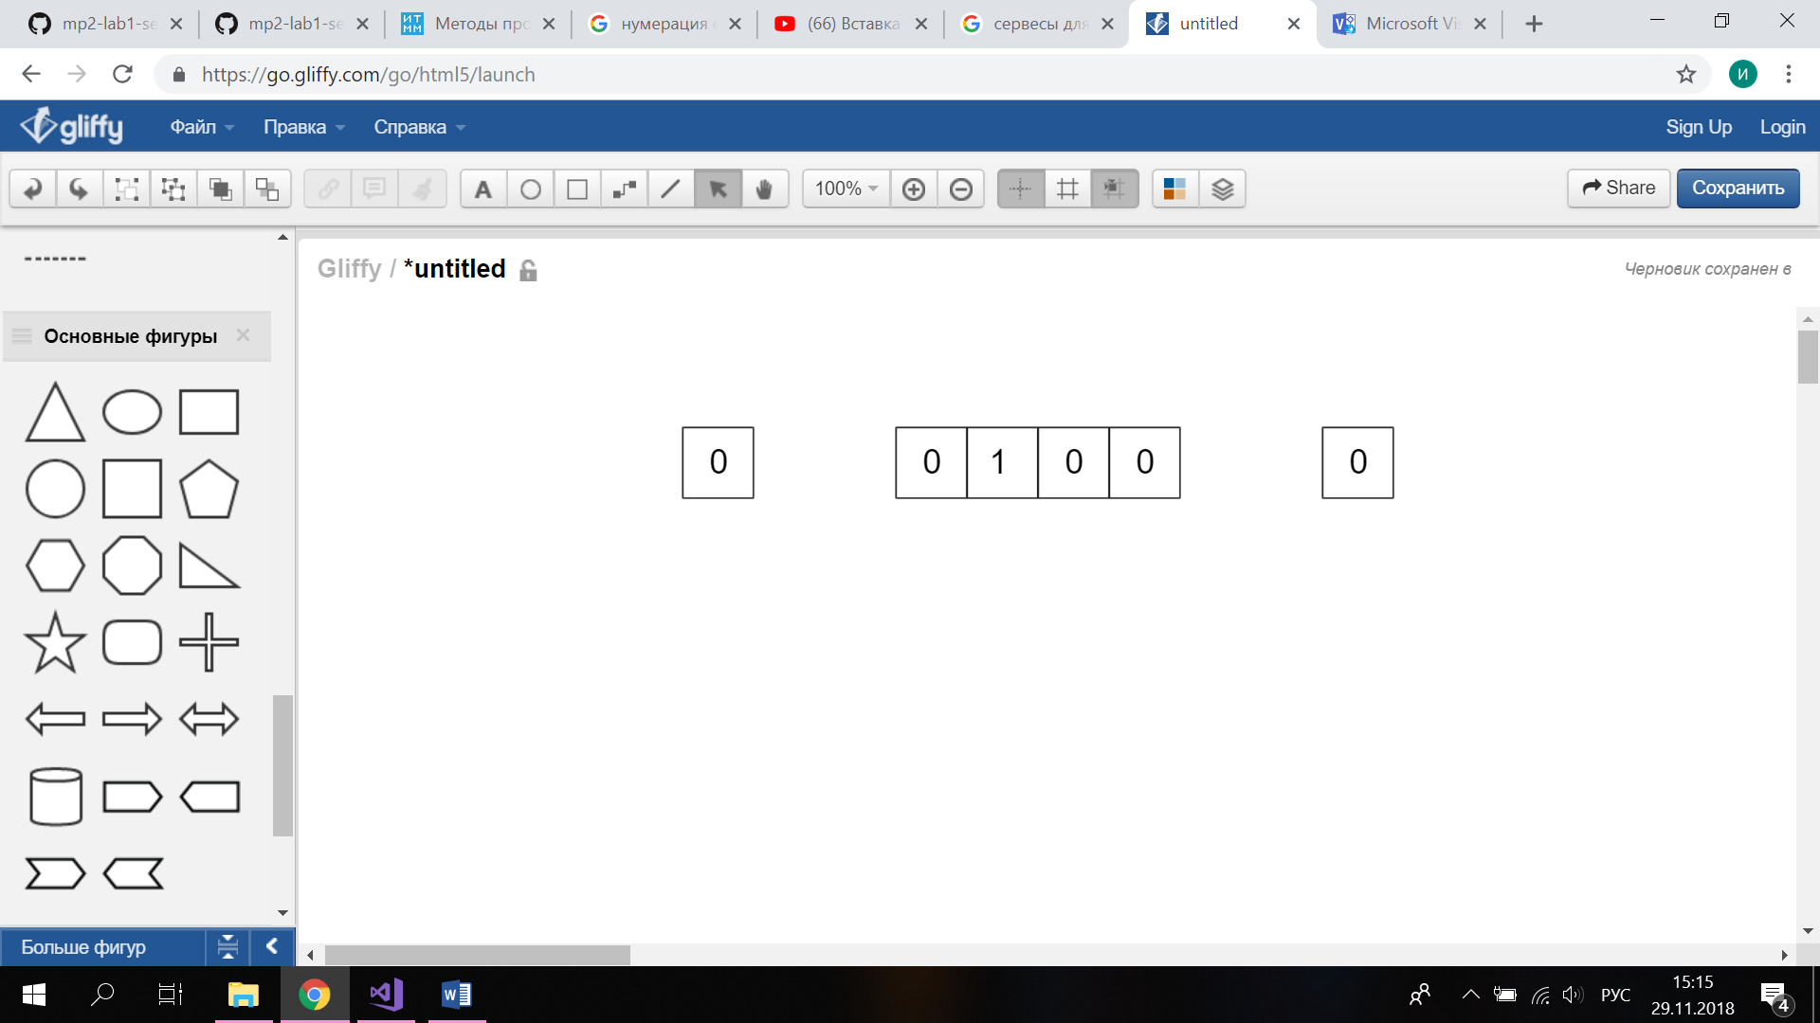

Рисунок 10. GetMemMask. Битовая маска для бита n из рисунка 9

Благодаря этим методам реализация следующих методов получилась достаточно компактной:

1. Чтобы установить бит на позицию $n$ осталось использовать побитовое «ИЛИ» между битами элемента массива pMem, в котором находится бит n, и между его битовой маской:

|  |  |
| --- | --- |
|  |  |

1. Чтобы очистить бит $n$ используем побитовое «И» между битами элемента массива pMem, в котором находится бит $n$, и между дополнением его битовой маски:

|  |  |
| --- | --- |
| $$pMem[GetMemIndex(n)] \&= \sim GetMemMask(n)$$ |  |

1. Чтобы получить значение бита n используем побитовое «И» между битами элемента массива pMem, в котором находится бит $n$, и между его битовой маской:

|  |  |
| --- | --- |
| $$pMem[GetMemIndex(n)] \& GetMemMask(n)$$ |  |

# Заключение

Эта лабораторная работа помогла мне ближе познакомиться со структурой данных «битовое поле», с которой ранее я не встречался, а теперь удалось даже реализовать самому. Я смог реализовать классы TBitField и TSet согласно заданному интерфейсу. Кроме того, опробовал систему автоматических тестов Google Test, добившись того, чтобы все тесты проходились без проблем, и даже дописал несколько недостающих. Ну и конечно, опубликовал исходный код в личном репозитории на GitHub.

1. **Литература**
2. Гергель В.П. Методические материалы по курсу «Методы программирования 2»: [http://www.itmm.unn.ru/files/2018/10/Primer-1.1.-Struktury-hraneniya-mnozhestva.pdf], 2015
3. Битовые поля структур и объединений: “https://studfiles.net/preview/6272664/page:6/”.
4. Битовые поля: “https://studfiles.net/preview/5828100/page:19/”.
5. Структуры данных “https://ru.wikipedia.org/wiki”